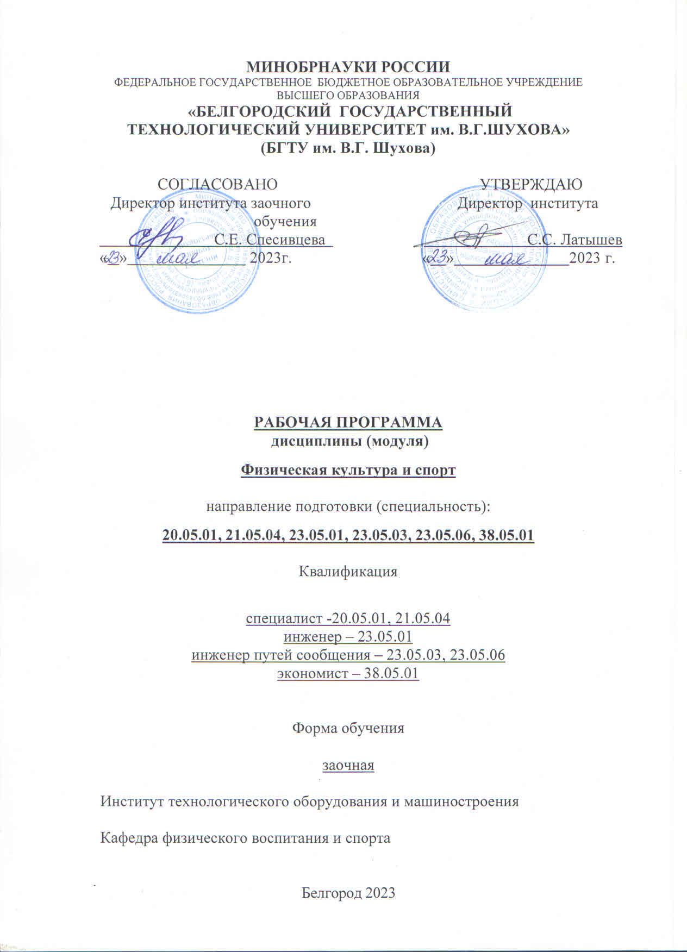
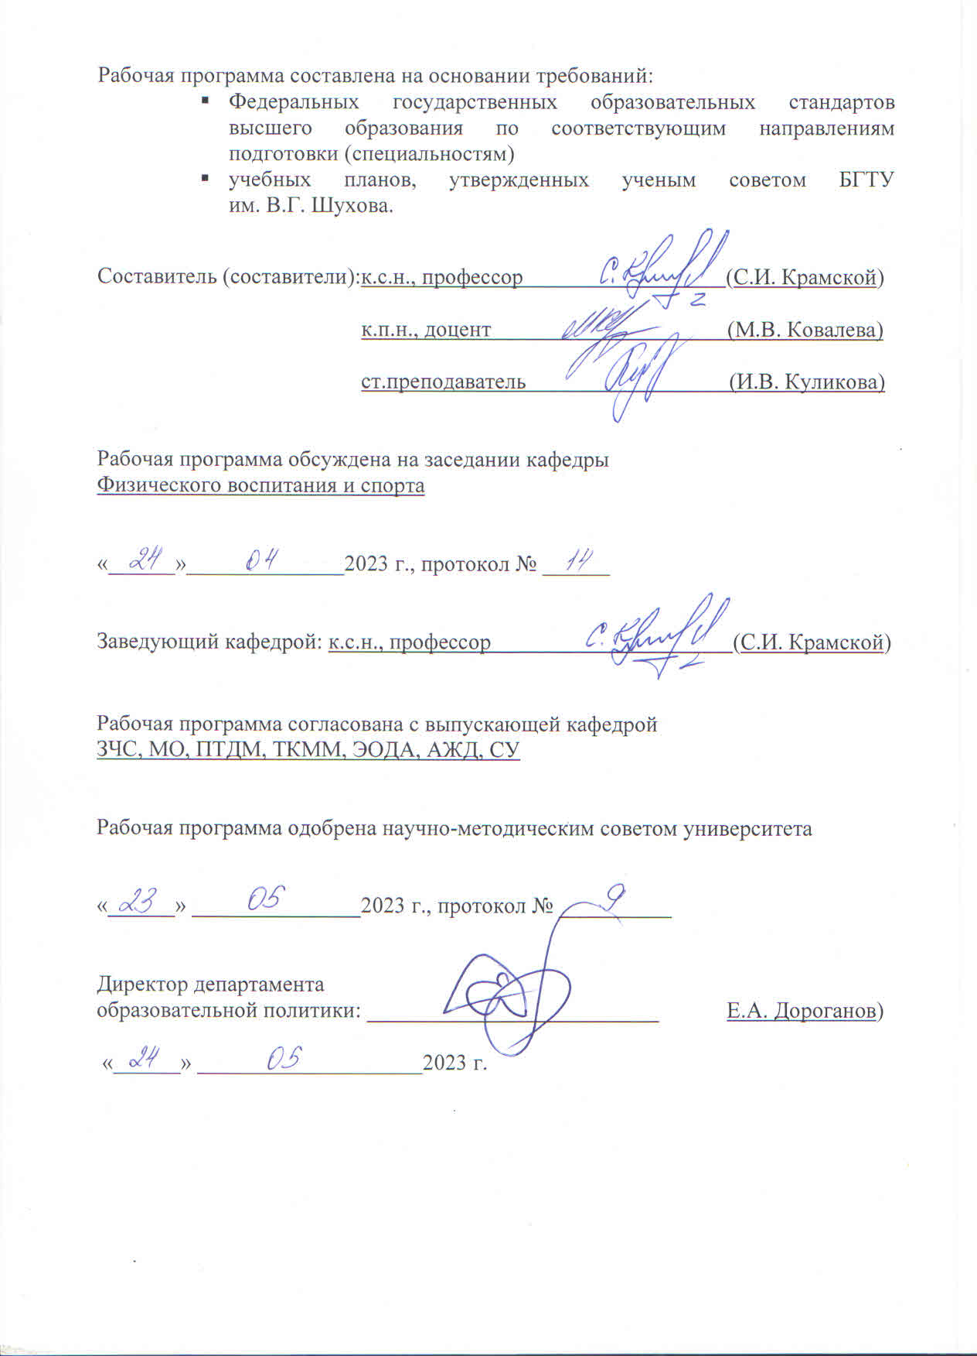

1. ПЛАНИРУЕМЫЕ РЕЗУЛЬТАТЫ ОБУЧЕНИЯ ПО ДИСЦИПЛИНЕ

Категория (группа) компетенций | Код и наименование компетенции | Код и наименование индикатора достижения компетенции | Наименование показателя оценивания результата обучения по дисциплине
Самоорганизация и саморазвитие (в том числе здоровье- сбережение) | УК-7 Способен поддерживать должный уровень физической подготовленности для обеспечения полноценной социальной и профессиональной деятельности. | УК-7.1 Понимает роль и значение физической культуры и спорта в жизни человека и общества; использует научно-практические основы, средства и методы физической культуры и спорта для: оптимального сочетания физической и умственной нагрузки, обеспечения работоспособности, оценки уровня развития личных физических качеств, поддержания должного уровня физической подготовленности для обеспечения полноценной социальной и профессиональной деятельности (с выполнением нормативов по общей физической подготовленности). | Знать: Научно-практические основы физической культуры и здорового образа жизни; средства и методы физической культуры и спорта; методики самостоятельных занятий; законодательную базу физической культуры и спорта; перечень контрольных (зачетных) нормативов; ступени и нормы тестовых упражнений Всероссийского физкультурно-спортивного комплекса «Готов к труду и обороне»; технику безопасности при выполнении физических упражнений.  Уметь: Применять средства и методы физической культуры и спорта, теоретические знания для развития и совершенствования психофизических качеств, обеспечивающих сохранение и укрепление здоровья, развитие двигательных способностей, достижение полноценной социальной и профессиональной деятельности.  Владеть: Системой практических умений и навыков с учетом физиологических особенностей организма (выполнение установленных нормативов по общей физической подготовленности), теоретическими знаниями, средствами и методами физкультурно-спортивной деятельности для самостоятельного совершенствования функциональных и двигательных возможностей организма, поддержания должного уровня физической подготовленности для обеспечения полноценной социальной и профессиональной деятельности.

2. МЕСТО ДИСЦИПЛИНЫ В СТРУКТУРЕ ОБРАЗОВАТЕЛЬНОЙ ПРОГРАММЫ

1. Компетенция УК-7 Способен поддерживать должный уровень физической подготовленности для обеспечения полноценной социальной и профессиональной деятельности.
Стадии формирования компетенций определяются компетентностными планами по соответствующим направлениям подготовки.
Логико-временная последовательность формирования компетенций определяется учебными планами по соответствующим направлениям подготовки.

3. ОБЪЕМ ДИСЦИПЛИНЫ
Общая трудоемкость дисциплины составляет 2 зач. единиц, 72 часа.
Форма промежуточной аттестации зачет
Семестры изучения дисциплины

Направление подготовки (специальность) | Номер семестра
20.05.01 Пожарная безопасность | 6
21.05.04 Горное дело | 6
23.05.01 Наземные транспортно-технологические средства | 6
23.05.06 Строительство железных дорог, мостов и транспортных тоннелей | 6
38.05.01 Экономическая безопасность | 6

Вид учебной работы | Всего  часов | Часов в  семестре № 5  (установочная  сессия) | Часов в  семестре № 6
Общая трудоемкость дисциплины, час | 72
Контактная работа (аудиторные занятия), в т.ч.: | 6 | 2 | 4
лекции | 4 | 2 | 2
лабораторные
практические | 2 |  | 2
групповые консультации в период теоретического обучения и промежуточной аттестации
Самостоятельная работа студентов, включая индивидуальные и групповые консультации, в том числе: | 66 | 4 | 62
Курсовой проект
Курсовая работа
Расчетно-графическое задание
Индивидуальное домашнее задание
Самостоятельная работа на подготовку к аудиторным занятиям (лекции, практические занятия, лабораторные занятия) | 66 | 4 | 62
Экзамен

4. СОДЕРЖАНИЕ ДИСЦИПЛИНЫ
4.1 Наименование тем, их содержание и объем

№ п/п | Наименование раздела  (краткое содержание) | Объем на тематический раздел по видам учебной нагрузки, час
№ п/п | Наименование раздела  (краткое содержание) | Лекции | Практические занятия | Лабораторные занятия | Самостоятельная работа на подготовку к аудиторным занятиям
Семестр № 5 (установочная сессия)
1. | Основы здорового образа жизни студента. | 2 | ___ | ___ | 2
2 | Биологические основы физической культуры. Двигательная  активность в обеспечении здоровья. | 2 | ___ | ___ | 2
Семестр № 6

3. | Средства физической культуры в регулировании работоспособности организма студента. |  | 2 | ___ | 10
4. | Основные понятия и содержание физической культуры и физического воспитания. |  | 2 | ___ | 10
5. | Основы самостоятельных занятий физической культуры и спортом. Профилактика травматизма. |  |  | ___ | 10
6. | Профессионально-прикладная физическая подготовка студентов. |  |  | ___ | 10
7. | Спорт. Характеристика его разновидностей и особенности организации. |  |  | ___ | 10
8. | Студенческий спорт, особенности его организации. Комплекс ГТО. |  |  | ___ | 6
9. | Олимпийские и паралимпийские игры. |  |  | ___ | 2
10. | Спорт в Белгородской области. |  |  | ___ | 4
ВСЕГО |  | 4 | 2 | ____ | 66

4.2. Содержание практических (семинарских) занятий

№ п/п | Наименование раздела дисциплины | Тема практического (семинарского) занятия | К-во часов | Самостоятельная работа на подготовку к аудиторным занятиям
1. | Средства физической культуры в регулировании работоспособности организма студента. | Понятие о физической рекреации. Дозированная ходьба и ее характеристика, самоконтроль. Содержание понятия «утомление». Внешние признаки степени утомления при различных режимах умственной и физической нагрузки. Лечебная физическая культура, её значение в коррекции и профилактике заболеваний. Общие принципы массажа и самомассажа. | 2 | 10
2. | Основные понятия и содержание физической культуры и физического воспитания. | Физическая культура, физическое воспитание, спорт. В чем сходство и различие? Законодательная база развития физической культуры и спорта. | 2 | 10
ИТОГО: |  |  | 2 | 20

4.3. Содержание лабораторных занятий
Не предусмотрено учебным планом.

4.4. Содержание курсового проекта/работы
Не предусмотрено учебным планом.

4.5. Содержание расчетно-графического задания,
индивидуальных домашних заданий
Не предусмотрено учебным планом.

5. ОЦЕНОЧНЫЕ МАТЕРИАЛЫ ДЛЯ ПРОВЕДЕНИЯ ТЕКУЩЕГО КОНТРОЛЯ, ПРОМЕЖУТОЧНОЙ АТТЕСТАЦИИ

5.1. Реализация компетенций
1 Компетенция УК-7 Способен поддерживать должный уровень физической подготовленности для обеспечения полноценной социальной и профессиональной деятельности.

Наименование индикатора достижения компетенции | Используемые средства оценивания
УК-7.1 Понимает роль и значение физической культуры и спорта в жизни человека и общества; использует научно-практические основы, средства и методы физической культуры и спорта для: оптимального сочетания физической и умственной нагрузки, обеспечения работоспособности, оценки уровня развития личных физических качеств, поддержания должного уровня физической подготовленности для обеспечения полноценной социальной и профессиональной деятельности (с выполнением нормативов по общей физической подготовленности). | Собеседование, сдача контрольных нормативов, зачет

5.2. Типовые контрольные задания для промежуточной аттестации

5.2.1. Перечень контрольных вопросов (типовых заданий) для зачета

№ п/п | Наименование  раздела дисциплины | Содержание вопросов (типовых заданий)
1. | Основы здорового образа жизни студента. | Ученье о здоровье человека. Составляющие здоровья человека. Здоровый образ и спортивный стиль жизни. Режим и культура питания студентов. Рациональный режим труда и отдыха. Вредные привычки и борьба с ними. Закаливание. Гигиенические принципы закаливания.
2. | Биологические основы физической культуры. Двигательная активность в обеспечении здоровья. | Определение функционального состояния сердечно-сосудистой системы по частоте пульса и величине артериального давления. Общие принципы дозирования физических нагрузок. Особенности процесса дыхания при физической нагрузке. Физические упражнения, активно влияющие на развитие систем дыхания, кровообращения и энергообмена. Водно-питьевой режим в покое и при физической нагрузке. Контроль за массой тела. Обоснование двигательной активности для формирования, укрепления и сохранения здоровья (гипокинезия и гиподинамия). Понятие о двигательных умениях и навыках. Жизненно необходимые двигательные умения и навыки. Определение и особенности развития основных физических качеств (силы, быстроты, выносливости, гибкости). Особенности занятий физической культурой и спортом в различные периоды жизни человека.
3. | Средства физической культуры в регулировании работоспособности организма студента. | Средства физической культуры. Понятие о физических упражнениях. Классификация физических упражнений. Понятие о физической рекреации. Значение занятий на свежем воздухе для оздоровления организма. Утренняя гигиеническая гимнастика. Дозированная ходьба и ее характеристика, самоконтроль. Фоновые виды физической культуры. Организация сна. Попутная тренировка. Физические упражнения в обеденный перерыв. Содержание понятия «утомление». Лечебная физическая культура, её значение в коррекции и профилактике заболеваний. Общие принципы массажа и самомассажа.
4. | Основные понятия и содержание физической культуры и физического воспитания. | Физическая культура, как часть общечеловеческой культуры. Физическая культура, физическое воспитание, спорт. В чем сходство и различие? Социальная значимость физической культуры и спорта. Законодательная база развития физической культуры и спорта. П.Ф. Лесгафт – его роль в физическом воспитании России.
5. | Основы самостоятельных занятий физической культуры и спортом. Профилактика травматизма. | Разминка, её значение в физкультурно-спортивной деятельности. Физическая культура и спорт, как средство сохранения и укрепления здоровья людей, их физического совершенствования. Физическое самовоспитание и самосовершенствование. Актуальность самостоятельных занятий физическими упражнениями для студентов. Формы, организация, построение самостоятельных занятий. Самоконтроль за физическим состоянием здоровья. Техника безопасности при занятиях физической культурой и спортом. Стретчинг, его значение для профилактики травматизма в физкультурно-спортивной деятельности. Экстремальные виды спортивной деятельности. Меры по снижению риска травматизма. Понятие о переломах и вывихах, первая медицинская помощь.
6. | Профессионально-прикладная физическая подготовка студентов. | Понятие профессионально-прикладной физической подготовки студентов. Ее цели, задачи, формы организации.
7. | Спорт. Характеристика его разновидностей и особенности организации. | Спорт. Массовый спорт. Спорт высших достижений. Профессиональный спорт. Олимпийский спорт. Национальные виды спорта и важность их развития в регионах страны. Пляжные виды спорта (достижения российских спортсменов). Единая всероссийская спортивная классификация. Роль спортивного арбитра на соревнованиях. Роль тренера в подготовке спортсменов. Допинг (причины запрета в спорте).
8. | Студенческий спорт, особенности его организации. Комплекс ГТО. | Спорт в нашем университете. Студенческий спорт. Система студенческих соревнований. Важность и виды пропаганды физической культуры и спорта среди студенческой молодежи. Физкультурно-оздоровительная работа в студенческих общежитиях и студенческом городке. История возникновения и развития физкультурно-спортивного комплекса «Готов к труду и обороне». Возрождение физкультурно-спортивного комплекса «Готов к труду и обороне». Требования к выполнению норм комплекса ГТО.
9. | Олимпийские и паралимпийские игры. | Олимпийские игры Древней Греции. Пьер де Кубертен – основатель современного олимпийского движения. Ритуал открытия и закрытия Олимпийских игр. Олимпийская символика. Зимние олимпийские игры. Россия и СССР в олимпийском движении (развитие, значимость, достижения). Паралимпийские игры. Социальная значимость развития спорта и среди инвалидов.
10. | Спорт в Белгородской области. | Развитие спорта в Белгородской области. Белгородчина в олимпийском движении. Лучшие спортсмены – олимпийцы Белгородчины. Белгородцы – участники паралимпийских игр.

5.2.2. Перечень контрольных материалов
для защиты курсового проекта/ курсовой работы
Не предусмотрено учебным планом.

5.3. Типовые контрольные задания (материалы)
для текущего контроля в семестр
Текущий контроль осуществляется в течение семестра в форме собеседования и написания аттестационной работы.

Контрольные вопросы для оценки уровня теоретической
подготовленности студентов:
1. Учение о здоровье человека. Составляющие здоровья человека.
2. Определение функционального состояния сердечно-сосудистой системы по
частоте пульса и величине артериального давления. Общие принципы
дозирования физических нагрузок.
3. Особенности процесса дыхания при физической нагрузке. Физические
упражнения, активно влияющие на развитие систем дыхания, кровообращения
и энергообмена.
4. Водно-питьевой режим в покое и при физической нагрузке. Контроль за
массой тела.
5. Разминка, её значение в физкультурно-спортивной деятельности.
6. Стретчинг, его значение для профилактики травматизма в физкультурноспортивной деятельности.
7. Содержание понятие «утомление». Внешние признаки степени утомления при
различных режимах умственной и физической нагрузки.
8. Обоснование двигательной активности для формирования, укрепления и
сохранения здоровья (гипокинезия и гиподинамия).
9. Определение и особенности развития основных физических качеств (силы,
быстроты, выносливости, гибкости, координации).
10. Понятие о двигательных умениях и навыках. Жизненно необходимые
двигательные умения и навыки.
11. Средства физической культуры. Понятие о физических упражнениях.
Классификация физических упражнений.
12. Здоровый образ и спортивный стиль жизни.
13. Режим и культура питания студентов.
14. Рациональный режим труда и отдыха.
15. Понятие о переломах и вывихах, первая медицинская помощь.
16. Вредные привычки и борьба с ними.
17. Закаливание. Гигиенические принципы закаливания.
18. Понятие о физической рекреации. Значение занятий на свежем воздухе для
оздоровления организма.
19. Утренняя гигиеническая гимнастика.
20. Дозированная ходьба и ее характеристика, самоконтроль.
21. Фоновые виды физической культуры. Организация сна.
22. Попутная тренировка. Физические упражнения в обеденный перерыв.
23. Особенности занятий физической культурой и спортом в различные периоды
жизни человека.
24. Лечебная физическая культура, её значение в коррекции и профилактике
заболеваний.
25. Общие принципы массажа и самомассажа.
26. П.Ф. Лесгафт – его роль в физическом воспитании России.
27. Социальная значимость физической культуры и спорта.
28. Физическая культура, как часть общечеловеческой культуры.
29. Физическая культура, физическое воспитание, спорт. В чем сходство и
различие?
30. Физическая культура и спорт, как средство сохранения и укрепления здоровья
людей, их физического совершенствования. Физическое самовоспитание и
самосовершенствование.
31. Актуальность самостоятельных занятий физическими упражнениями для
студентов. Формы, организация, построение самостоятельных занятий.
Самоконтроль за физическим состоянием здоровья.
32. Самоконтроль на занятиях физической культурой и спортом. Показатели
самоконтроля.
33. Техника безопасности при занятиях физической культурой и спортом.
34. Экстремальные виды спортивной деятельности. Меры по снижению риска
травматизма.
35. Понятие профессионально-прикладной физической подготовки студентов. Ее
цели, задачи, формы организации.
36. Законодательная база развития физической культуры и спорта.
37. Спорт. Массовый спорт. Спорт высших достижений. Профессиональный
спорт. Олимпийский спорт.
38. История возникновения и развития физкультурно-спортивного комплекса
«Готов к труду и обороне».
39. Возрождение физкультурно-спортивного комплекса «Готов к труду и
обороне». Требования к выполнению норм комплекса «ГТО».
40. Пляжные виды спорта (достижения российских спортсменов).
41. Национальные виды спорта и важность их развития в регионах страны.
42. Спорт в нашем университете.
43. Студенческий спорт. Система студенческих соревнований.
44. Физкультурно-оздоровительная работа в студенческих общежитиях и
студенческом городке.
45. Важность и виды пропаганды физической культуры и спорта среди
студенческой молодежи.
46. Роль спортивного арбитра на соревнованиях.
47. Роль тренера в подготовке спортсменов.
48. Единая всероссийская спортивная классификация.
49. Допинг (причины запрета в спорте).
50. Развитие спорта в Белгородской области.
51. Олимпийские игры Древней Греции. Пьер де Кубертен – основатель
современного олимпийского движения.
52. Ритуал открытия и закрытия Олимпийских игр. Олимпийская символика.
53. Зимние олимпийские игры.
54. Россия и СССР в олимпийском движении (развитие, значимость, достижения).
55.Паралимпийские игры. Социальная значимость развития спорта и среди
инвалидов. Белгородцы – участники паралимпийских игр.
56.Белгородчина в олимпийском движении. Лучшие спортсмены – олимпийцы
Белгородчины.
Темой аттестационной работы может являться любой из вышеперечисленных вопросов. В аттестационной работе студент изучает и широко раскрывает выбранную тему.

5.4. Описание критериев оценивания компетенций и шкалы оценивания
При промежуточной аттестации в форме зачета используется следующая шкала оценивания: зачтено, не зачтено.

Критериями оценивания достижений показателей являются:

Наименование показателя оценивания результата обучения по дисциплине | Критерий оценивания
Знания | Средства и методы физической культуры для оптимизации уровня работоспособности и укрепления здоровья
Знания | Полнота ответов на вопросы теоретического раздела
Знания | Объём освоенного материала и полнота изложения в аттестационной работе
Знания | Условия и требования техники безопасности на плановых и самостоятельных занятиях
Умения | Правильно выполнять комплексы физических упражнений.
Умения | Соблюдение требований техники безопасности на занятиях.
Навыки | Самостоятельное выполнение комплексов физических упражнений.
Навыки | Соблюдение условий техники безопасности.
Навыки | Самостоятельный расчёт уровня физической нагрузки и применение критериев самоконтроля при выполнении физической нагрузки.

Оценка преподавателем выставляется интегрально с учётом всех показателей и критериев оценивания.
Оценка сформированности компетенций по показателю Знания.
Критерий | Уровень освоения и оценка
Критерий | не зачтено | зачтено
Средства и методы физической культуры для оптимизации уровня работоспособности и укрепления здоровья | Не знает основные средства и методы физической культуры для оптимизации уровня работоспособности и укрепления здоровья | Знает основные средства и методы физической культуры для оптимизации уровня работоспособности и укрепления здоровья
Полнота ответов на вопросы теоретического раздела | Дает неправильные ответы на поставленные вопросы | Дает полный, развёрнутый ответ на поставленные вопросы
Объём освоенного материала | Не знает значительной части материала дисциплины | Обладает твердым и полным знанием материала дисциплины, владеет дополнительными знаниями
Условия и требования техники безопасности на занятиях | Не знает основных условий техники безопасности на занятиях | Знает условия и требования техники безопасности на занятиях

Оценка сформированности компетенций по показателю Умения.
Критерий | Уровень освоения и оценка
Критерий | не зачтено | зачтено
Правильно выполнять комплексы физических упражнений. | Не умеет выполнять комплексы физических упражнений, допускает значительные ошибки в структуре упражнений и терминологии. | Умеет выполнять комплексы физических упражнений, без ошибок в структуре выполнения и терминологии.
Соблюдение требований техники безопасности на занятиях. | Не соблюдает условия и требований техники безопасности на занятиях | Соблюдает требования техники безопасности на занятиях.

Оценка сформированности компетенций по показателю Навыки.
Критерий | Уровень освоения и оценка
Критерий | не зачтено | зачтено
Самостоятельное выполнение комплексов физических упражнений. | Не может выполнить комплекс физических упражнений самостоятельно (без существенной помощи преподавателя), допускает значительные ошибки в терминологии. | Способен самостоятельно выполнить комплекс физических упражнений.
Соблюдение условий техники безопасности | Не соблюдает условия и требования техники безопасности. | Выполняет все условия техники безопасности в соответствии с требованиями.
Самостоятельный расчёт уровня физической нагрузки и применение критериев самоконтроля при выполнении физической нагрузки. | Не способен самостоятельно рассчитать уровень физической нагрузки и применить показатели самоконтроля при плановых и самостоятельных занятиях физической культурой и спортом. | Применяет показатели самоконтроля и способен самостоятельно рассчитать интенсивность физической нагрузки на плановых и самостоятельных занятиях физической культурой и спортом.

Промежуточным контролем является зачёт по дисциплине «Физическая культура и спорт». Он проводится в форме ответа на вопросы по теоретическому разделу (два вопроса). К сдаче итоговой аттестации по теоретическому разделу допускается студент, не имеющий пропусков практических занятий, написавший и защитивший аттестационную работу.

6. МАТЕРИАЛЬНО-ТЕХНИЧЕСКОЕ
И УЧЕБНО-МЕТОДИЧЕСКОЕ ОБЕСПЕЧЕНИЕ
6.1. Материально-техническое обеспечение

№ | Наименование специальных помещений и помещений для самостоятельной работы | Оснащенность специальных помещений и помещений для самостоятельной работы
1 | спортзалы № 1, №2, №3 | Гимнастические скамейки, гимнастические маты, обручи, мячи баскетбольные, волейбольные, гандбольные, футбольные, теннисные, баскетбольные кольца, стена гимнастическая, канат, конусы, гантели, скакалки, набивные мячи, гимнастические палки, сетка волейбольная, ворота гандбольные, татами, ринг, зеркала, гимнастические коврики, ракетки для бадминтона, ракетки для настольного тенниса, столы для настольного тенниса складные, ракетки для тенниса, фитболы,
2 | стадион (беговые дорожки, сектор для прыжков в длину, футбольное поле)  (возможна самостоятельная работа) | Барьеры и стартовые колодки легкоатлетические, тренажеры для воркаута.
3 | плавательный бассейн, сауна | Плавательные доски, гантели, пояса для обучения плаванию.
4 | плавательный бассейн для игровых видов спорта, сауна, тренажерный зал | Мячи, гантели, утяжелители.
5 | специализированная площадка для подготовки к выполнению норм ГТО  (возможна самостоятельная работа) | Перекладины, турникеты.
6 | площадки для пляжных видов спорта | Ворота для пляжного гандбола, мячи.
7 | площадки для мини-футбола и гандбола  (возможна самостоятельная работа) | Ворота, мячи.
8 | площадки для стритбола  (возможна самостоятельная работа) | Баскетбольные фермы, мячи.
9 | теннисные корты | Сетка, ракетки для тенниса, судейская вышка.
10 | хоккейная площадка  (возможна самостоятельная работа) | Ворота для хоккея.
11 | лыжная база | Лыжи, лыжные палки.
12 | силовые городки  (возможна самостоятельная работа) | Перекладины, турникеты, тренажеры.
13 | стрелковый тир | Оружие, пули, стенды для стрельбы.
14 | специализированный зал гиревого спорта | Тренажеры, гантели, гири, стол для армспорта.
15 | тренажерный зал | Тренажеры, блочные устройства, гантели, штанги.
16 | шахматный клуб | Специализированная мебель, доска, шахматные наборы.
17 | методический кабинет  (возможна самостоятельная работа) | Специализированная мебель, информационные стенды, магнитно-маркерная доска, портативный мультимедийный комплекс, переносной экран, ноутбук.
18 | читальный зал библиотеки для самостоятельной работы | Специализированная мебель; компьютерная  техника, подключенная к сети «Интернет»,  имеющая доступ в электронную информационно-образовательную среду
19 | учебная аудитория для проведения  лекционных и практических занятий,  консультаций, текущего контроля, промежуточной аттестации, самостоятельной  работы | Специализированная мебель; мультимедийный  проектор, переносной экран, ноутбук

6.2. Лицензионное и свободно распространяемое программное обеспечение

№ | Перечень лицензионного программного обеспечения. | Реквизиты подтверждающего документа
1 | Microsoft Windows 10  Корпоративная | Соглашение Microsoft Open Value Subscription  V6328633. Соглашение действительно с 02.10.2017  по 31.10.2023). Договор поставки ПО  0326100004117000038-0003147-01 от 06.10.2017
2 | Microsoft Office Professional Plus  2016 | Соглашение Microsoft Open Value Subscription  V6328633. Соглашение действительно с 02.10.2017  по 31.10.2023
3 | Kaspersky Endpoint Security  «Стандартный Russian Edition» | Сублицензионный договор № 102 от 24.05.2018.  Срок действия лицензии до 19.08.2020  Гражданско-правовой Договор (Контракт) № 27782  «Поставка продления права пользования (лицензии)  Kaspersky Endpoint Security от 03.06.2020. Срок  действия лицензии 19.08.2022г.
4 | Google Chrome | Свободно распространяемое ПО согласно условиям  лицензионного соглашения
5 | Mozilla Firefox | Свободно распространяемое ПО согласно условиям  лицензионного соглашения

6.3. Перечень учебных изданий и учебно-методических материалов

1. Ильинич В.И. Физическая культура студента: Учебник / Под ред. В.И. Ильинича. - М.: Гардарики, 2007. – 447 с. (для специальностей 23.05.01, 23.05.06, 38.05.01).
2. Виленский В.И. Физическая культура студента / Учебник / Под ред. В.И. Виленского. - М.: Гардарики, 2001. – 448 с. (для специальностей 20.05.01, 21.05.04).
3. Крамской С.И. Организация и подготовка к сдаче норм Всероссийского физкультурно-спортивного комплекса «Готов к труду и обороне» (ГТО): учебное пособие / С.И. Крамской, Д.Е.Егоров, А.С.Грачев др. - Белгород: Изд-во БГТУ, 2017. – 135 с. – URL:
https://elib.bstu.ru/Reader/Book/2018013011175893900000658842
4. Крамской С.И. Инновационные подходы к организации учебного процесса по дисциплине «Физическая культура» / учебное пособие / С.И. Крамской, И.А. Амельченко, М.В. Ковалева и др.; под ред. С.И. Крамского, И.А. Амельченко. – Белгород: Изд-во БГТУ, 2015. – 391 с. – URL:
https://elib.bstu.ru/Reader/Book/2016030412431539100000654274
5. Крамской С.И. Технологии формирования здорового образа жизни студентов / С.И.Крамской, В.П. Зайцев, С.В. Манучарян, Г.В. Мусиков М.А. Киндрук, А.И. Панарин, В.Н. Олейник / Учебное пособие. - Белгород: БГТУ им. В.Г. Шухова, 2012. – 191с. – URL:
https://elib.bstu.ru/Reader/Book/2013040917333660546900008411
6. Барчуков И.С. Физическая культура и физическая подготовка: Учебник / И.С. Барчуков, Ю.Н. Назаров, С.С. Егоров, В.Я. Кикоть и др. – М.:ЮНИТИДАНА, 2011. – 427 с. (для направлений подготовки 08.03.01, 22.03.01, 23.03.01, 23.03.02, 23.03.03, 35.03.02, 38.03.01, 38.03.02, 38.03.03, 38.03.05, 38.03.10, 41.03.06).
7. Гришина Ю.И. Общая физическая подготовка (знать и уметь): Учебное пособие / Ю.И. Гришина – Ростов н/Д: Феникс, 2012. – 250 с. (для направлений подготовки 07.03.01, 07.03.03, 07.03.04, 09.03.01, 09.03.02, 09.03.03, 09.03.04, 13.03.01, 13.03.02, 15.03.01, 15.03.02, 15.03.04, 15.03.05, 15.03.06, 18.03.01, 18.03.02, 19.03.01, 20.03.01, 20.03.02, 21.03.02, 27.03.01, 27.03.02, 27.03.04, 28.03.02, 54.03.02).
8. Зайцев В.П. Оптимизация учебного процесса по физической культуре в техническом вузе: Учебное пособие / Под ред. В.П. Зайцева, С.И. Крамского.- 2-е изд., 3-е изд. - М.: АСВ, 2007, 2009; Белгород: Изд-во БГТУ им. В.Г. Шухова. – 275 с. – URL: https://elib.bstu.ru/Reader/Book/2013040918121628750800009597
9. Федеральный закон «О физической культуре и спорте в Российской Федерации» от 29.04.99 г., № 80-ФЗ с изменением с 4 декабря 2007 года.

6.4. Перечень интернет ресурсов, профессиональных баз данных, информационно-справочных систем

1. Государственный сайт Всероссийского физкультурно-спортивного комплекса «Готов к труду и обороне» www.gto.ru
2. Консультант плюс. Надежная правовая поддержка www.consultant.ru
3. Научная электронная библиотека www.elibrari.ru
4. Официальный сайт Белгородского государственного технологического университета www.bstu.ru
5. Сайт онлайн проверки текста на уникальность www.text.ru

